El Suscrito, Yamith Fernando García

CERTIFICA

Que, una vez revisado el INVENTARIO DOCUMENTAL (anexo Formato Único de inventario FUID), entregado por: Heidy Mercedes Arriaga Mosquera, quien se identifica con cédula de Ciudadanía Nro: 42.130.622 en su calidad de:

* ( ) Servidor público (empleado público), vinculado al cargo: ____________________________ código: _____ Grado: _____
* (), Heidy Mercedes Arriaga Mosquera según contrato Nro: 2447 del año: 2021,

Se certifica que la persona en mención, se encuentra a **PAZ Y SALVO**, por concepto del manejo de la documentación de archivos de gestión, satélite, central o histórico (legajos, expedientes, cajas de Archivo), que estuvieron a su cargo durante el tiempo que laboró o prestó sus servicios en la Secretaría y/o Dependencia de Secretaria de Salud Pública y Seguridad Social.

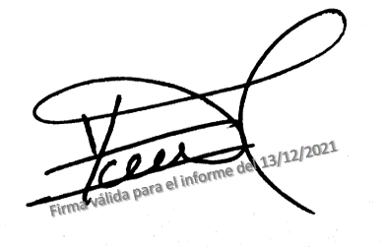En constancia de lo anterior, se firma en Pereira a los 30 días de diciembre

**FIRMA**

Nombre: **Yamith Fernando García M**

Cargo: Profesional Universitario

Dependencia y Secretaría: SECRETARIA DE SALUD Y SEGURIDAD SOCIAL DE PEREIRA

Observación: En el caso del Servidor Público o Contratista no tenga a cargo Inventario Documental, no se requiere anexar el Formato Único de Inventario Documental-FUID.